|  |  |
| --- | --- |
| **NOMBRE: “RECONOCEMOS NUESTRAS FORTALEZAS COMO EQUIPO” NÚMERO DE GUÍA: 7** | |
| NOMBRE DE ESTUDIANTE: | CURSO: Sexto básico |
| FECHA: | |
| **UNIDAD:** 2 | |
| **OBJETIVO DE APRENDIZAJE*:* OA – 08** Participar activa y colaborativamente en la comunidad escolar y en la organización del curso: planificando y evaluando actividades encaminadas a un objetivo; organizándose para resolver problemas cotidianos de la comunidad; asumiendo y cumpliendo responsabilidades; participando en las elecciones de curso y aceptando los resultados; respetando los derechos de los demás, sin discriminar en la distribución de roles y responsabilidades, entre otros; estableciendo acuerdos a través del diálogo y la toma de decisiones democráticas; evaluando el cumplimiento de los acuerdos de curso. | |
| **OBJETIVO DE LA CLASE: Reconocer las virtudes personales y como éstas, conforman un trabajo en equipo.** | |

Buenos días… ¿Cómo has estado? Juntos hemos pasado por diversos momentos, desde reírnos hasta llorar; celebrar y compartir triunfos; atrevernos con miedo a presentarnos en público y salir exitosos; retos y malos momentos; airosos en resultados de pruebas, etc. Esto y muchas más cosas hacen de nuestro curso un grupo único de personas.

**Hoy será un día en que pondremos cada detalle positivo de quienes somos como equipo en una sola actividad… diseñaremos un Logo y un Lema que nos represente.**

**Y para comenzar, quiero que pienses en las fortalezas y/o virtudes que tenemos como curso. Esas cosas que nos hacen únicos frente a otro curso.**

**Reconoce las cosas positivas que aporta cada compañero a este gran grupo. Porque cada cualidad positiva en nosotros hace especial y fuerte nuestro Sexto básico. No lo olvides, sólo enfócate en las cosas buenas.**

**Actividad 1:** Haz una lista con cinco (5) características positivas y rescatables de nuestro curso.

|  |  |
| --- | --- |
| **1.** |  |
| **2.** |  |
| **3.** |  |
| **4.** |  |
| **5.** |  |

**¡Bien hecho!… Ahora usaremos esa información en la elaboración de nuestro escudo o logo de curso**

¿Qué es un Logo?

Es un símbolo formado por imágenes o letras que sirve para identificar una empresa, marca, institución o sociedad y las cosas que tienen relación con ellas.

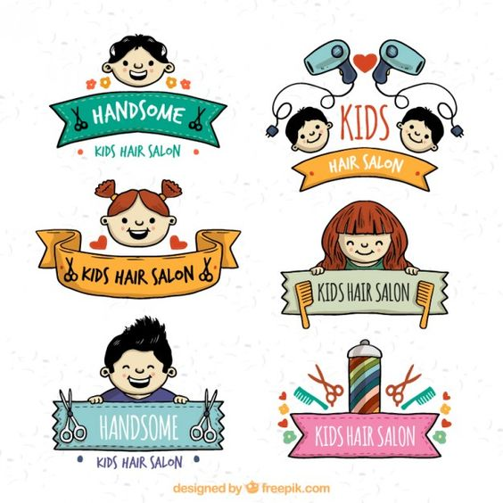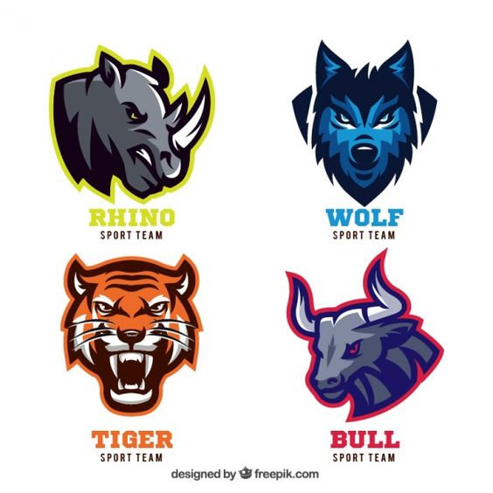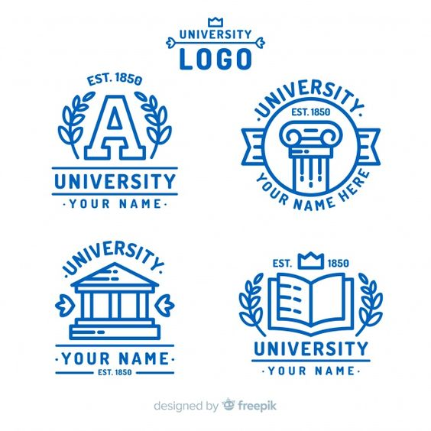**ejemplos**

Hay logos para empresas, equipos deportivos, programas de televisión, alimentos, marcas de ropa, etc. Hay logos para todo y en todas partes. Cada Logo es una representación de lo que quiere promover o expresar, es decir, será coherente con lo que quiere transmitir.

Lo más importante de un **logotipo es** que sea: **LEGIBLE** independientemente del tamaño al que lo usemos.

**Actividad 2:** Observa cada logo del ejemplo y explica a qué crees que está asociado**.**

|  |  |
| --- | --- |
| **Logos de universidad vector gratuito | Free Vector #Freepik #vector #freelogo #freeescuela #freelibro #freeplantilla** |  |
| **Pelu niños** |  |
| **Insignias de animales para equipos deportivos | Descargar Vectores gratis** |  |

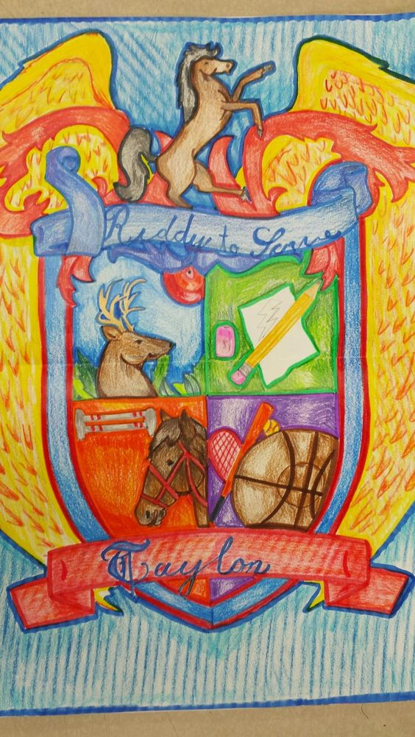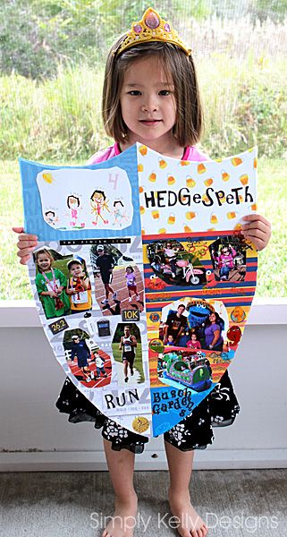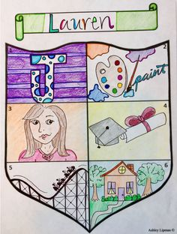Investigando y buscando ejemplos para ustedes, encontré estos hermosos escudos que expresan la esencia de cada niño… obsérvalos cuidadosamente.

**¿Qué es un Lema?**

Frase o enunciado que expresan una aspiración o ideal, o un pensamiento que sirve de guía a la conducta de alguien.

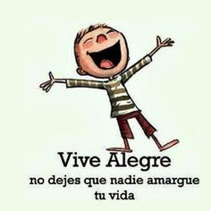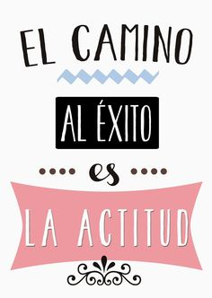**ejemplos**

**Analicemos este escudo:**



**Lema** (en inglés) ”Ready to love” “Listo para amar”

Le gusta la naturaleza. Le agrada estudiar.

Le gustan los caballos y

Hacer equitación. Le gustan los deportes.

Nombre de quien lo hizo. (Tú debes reemplazarlo por el curso)

**Actividad:**

1. Diseña un escudo como LOGO (puedes inspirarte en los de esta guía o buscar tus propias referencias) que exprese claramente las características positivas de tu curso SEXTO BÁSICO 2020.
2. Usa los materiales que creas necesarios y que tengas disponibles para llevar a cabo esta tarea. (revistas, lápices de colores, recortes, lana, cartón, materiales reciclados, etc)
3. El tamaño de este escudo no debe superar el de una hoja de block médium.
4. Divide en 4 partes iguale seste escudo y elige para cada espacio una de las cualidades que mencionaste en la actividad 1.
5. Sin escribir en ellos, dibuja símbolos que estén relacionados con cada característica. Pide ayuda a tu familia en esto si es necesario.
6. Crea un Lema que nos represente como equipo que somos e incorpóralo a tu escudo.
7. Trata que el Lema no sea demasiado extenso.
8. Se creativo y único.
9. Cuando lo termines, tómale una fotografía y pega la imagen en una hoja Word.
10. Finalmente envía esa hoja al mail que aparece en cada guía.
11. Guarda el escudo hecho, será revisado posteriormente.

¡Éxito!

No olvides enviar este trabajo al mail que aparece al comienzo de la guía: [**gonzalo.perez@colegio-josemanuelbalmaceda.cl**](mailto:gonzalo.perez@colegio-josemanuelbalmaceda.cl)

|  |  |
| --- | --- |
| **SOLUCIONARIO O RESPUESTA ESPERADA** | |
| **NÚMERO DE PREGUNTA** | **RESPUESTA** |
| **1** | **Respuesta de opinión personal.** |
| **2** | **Respuesta de opinión personal.** |